Piccola Opera della Divina Provvidenza
SCHEDE PER LA FORMAZIONE PERMANENTE
2015-2016

“Misericordiosi come il Padre”
(Lc 6,36)

GIUBILEO STRAORDINARIO DELLA MISERICORDIA
8 DICEMBRE 2015 – 20 NOVEMBRE 2016
Presentazione
In vista del prossimo Capitolo Generale, alle nostre comunità è già stato offerto un «Quaderno personale», dal titolo Servi di Cristo e dei poveri. Fedeltà e profezia in dialogo con le periferie della povertà e della nuova evangelizzazione. Il Superiore generale, Don Flavio Peloso, nelle pagine 3-7 del suddetto Quaderno, ha presentato il tema e ha dato anche dei suggerimenti pratici, indicando anche delle scadenze.
Nella Nota 4, a pag. 7, si accenna ad “alcune schede destinate a riflettere soprattutto sull’ Enciclica Evangelii Gaudium e sul testo «Anime, Anime» di Don Orione da cui è tratto il tema del 14° Capitolo generale”.
La novità, rispetto agli anni precedenti, è che le schede saranno inviate di volta in volta.
Tra poche settimane, il giorno dell’Immacolata, comincerà anche il Giubileo straordinario della Misericordia, che terminerà il 20 novembre 2016: “In quel giorno, chiudendo la Porta Santa avremo anzitutto sentimenti di gratitudine e di ringraziamento verso la SS. Trinità per averci concesso questo tempo straordinario di grazia. Affideremo la vita della Chiesa, l’umanità intera e il cosmo immenso alla Signoria di Cristo, perché effonda la sua misericordia come la rugiada del mattino per una feconda storia da costruire con l’impegno di tutti nel prossimo futuro. Come desidero che gli anni a venire siano intrisi di misericordia per andare incontro ad ogni persona portando la bontà e la tenerezza di Dio! A tutti, credenti e lontani, possa giungere il balsamo della misericordia come segno del Regno di Dio già presente in mezzo a noi” (Misericordiae vultus, 5).
Da non dimenticare, inoltre, che siamo ancora nell’Anno della Vita Consacrata, che si concluderà il 2 febbraio 2016. In questo tempo possiamo rileggere, ad esempio, il Decreto Perfectae caritatis sul rinnovamento della vita religiosa del Concilio Vaticano II; La vita fraterna in comunità. "Congregavit nos in unum Christi amor" (2 febbraio 1994); l’Esortazione post-sinodale Vita consecrata di Giovanni Paolo II (25 marzo 1996).
Abbiamo, dunque, tanti motivi nelle nostre comunità per pregare, meditare e dialogare. E anche per fare qualche verifica, sia a livello personale che comunitario.

Don Achille Morabito
(Vicario generale)

PRIMA SCHEDA
“LA MIA GIOIA È NEL SIGNORE” (Sal 103,34)
Verso la conclusione dell’Anno della Vita Consacrata
Guida: Mancano ancora alcuni mesi al termine dell’Anno dedicato alla Vita Consacrata (2 febbraio 2016). In questa prima scheda siamo chiamati a fare un «bilancio» e, soprattutto, a prendere qualche decisione concreta (personale e comunitaria) per mettere in pratica quanto ci ha chiesto il Santo Padre con la Lettera Apostolica, inviata a tutti i consacrati, il 21 novembre 2014. Papa Francesco ha indicato tre obiettivi: 1) Guardare il passato con gratitudine; 2) Vivere il presente con passione; 3) Abbracciare il futuro con speranza. Nella medesima lettera il Papa ha parlato anche di «attese» per l’Anno della Vita Consacrata. Su queste «attese» la comunità potrà condividere delle risonanze. Dalla Lettera Apostolica prendiamo solo alcuni punti. Suggeriamo di suddividere la scheda in due incontri, il primo dei quali potrà concludersi con il “Primo momento di condivisione”.
Ora iniziamo questo incontro proclamando il magnifico Salmo 8:
O Signore, nostro Dio,
quanto è grande il tuo nome su tutta la terra:
sopra i cieli si innalza la tua magnificenza.
Con la bocca dei bimbi e dei lattanti
affermi la tua potenza contro i tuoi avversari,
per ridurre al silenzio nemici e ribelli.
Se guardo il tuo cielo, opera delle tue dita,
la luna e le stelle che tu hai fissate,
che cosa è l'uomo perché te ne ricordi
e il figlio dell'uomo perché te ne curi?
Eppure l'hai fatto poco meno degli angeli,
di gloria e di onore lo hai coronato:
gli hai dato potere sulle opere delle tue mani,
tutto hai posto sotto i suoi piedi;
tutti i greggi e gli armenti,
tutte le bestie della campagna;
Gli uccelli del cielo e i pesci del mare,
che percorrono le vie del mare.
O Signore, nostro Dio,
quanto è grande il tuo nome su tutta la terra.
In ascolto della Parola: Gv 1,35-42
Il giorno dopo Giovanni stava ancora là con due dei suoi discepoli e, fissando lo sguardo su Gesù che passava, disse: «Ecco l'agnello di Dio!». E i due discepoli, sentendolo parlare così, seguirono Gesù. Gesù allora si voltò e, vedendo che lo seguivano, disse: «Che cercate?». Gli risposero: «Rabbì (che significa maestro), dove abiti?». Disse loro: «Venite e vedrete». Andarono dunque e videro dove abitava e quel giorno si fermarono presso di lui; erano circa le quattro del pomeriggio.
Uno dei due che avevano udito le parole di Giovanni e lo avevano seguito, era Andrea, fratello di Simon Pietro. Egli incontrò per primo suo fratello Simone, e gli disse: «Abbiamo trovato il Messia (che significa il Cristo)» e lo condusse da Gesù. Gesù, fissando lo sguardo su di lui, disse: «Tu sei Simone, il figlio di Giovanni; ti chiamerai Cefa (che vuol dire Pietro)».
In ascolto di Papa Francesco - “Guardare il passato con gratitudine”
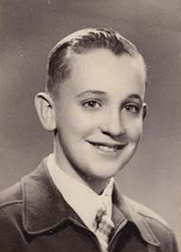
“Fu un grande dono quello che lo raggiunse improvvisamente quando aveva 17 anni. Era il 21 di settembre e come molti altri giovani Jorge Bergoglio si apprestava a uscire per festeggiare assieme ai suoi compagni il Giorno dello Studente. Prima di questo, però, da buon cattolico praticante che frequentava la chiesa di San José de Flores, decise di iniziare la giornata passando dalla parrocchia.
Al suo arrivo trovò un sacerdote che non conosceva, ma che gli fece subito una grande impressione e a cui chiese di potersi confessare. Con sua grande sorpresa, scoprì che non si era trattata di una confessione come un’altra, bensì di un incontro capace di esaltare la sua fede e di fargli scoprire la sua vocazione religiosa, tanto che rinunciò ad andare alla stazione dove avrebbe incontrato i suoi amici, ma tornò a casa con una convinzione ferma: voleva, doveva, diventare sacerdote.
«Mi successe una cosa strana durante quella confessione, non so che cosa esattamente, ma mi cambiò la vita; direi che mi son lasciato sorprendere con la guardia bassa» ricorda a più di cinquant’anni di distanza. In realtà, oggi Bergoglio ha una interpretazione di quello sconcerto: «Fu la sorpresa, lo stupore di un incontro, mi resi conto - dice - che mi stavano aspettando. È questa l’esperienza religiosa: lo stupore di incontrare qualcuno che ti sta aspettando. Da quel momento, per me Dio è colui che ti «anticipa». Tu lo stai cercando, ma è Lui a trovarti per primo. Lo vuoi incontrare, ma è Lui che ti viene incontro per primo» e aggiunge che non fu solo lo «stupore dell’incontro» a stimolare la sua vocazione religiosa, quanto il modo misericordioso con cui Dio lo chiamò, un modo che si sarebbe trasformato, col passare degli anni, nella fonte d’ inspirazione del suo ministero” (Papa Francesco. Il nuovo Papa si racconta. Conversazione con Sergio Rubin e Francesca Ambrogetti, Corriere della Sera, 2013, 41-42).

- Primo momento di condivisione: con molta semplicità ognuno può raccontare i momenti decisivi della sua scelta vocazionale, ricordando persone, eventi, circostanze, ecc. Concluderemo questo momento col Salmo 137 (138).

Ti rendo grazie, Signore, con tutto il cuore:
hai ascoltato le parole della mia bocca.
A te voglio cantare davanti agli angeli,
mi prostro verso il tuo tempio santo.

Rendo grazie al tuo nome
per la tua fedeltà e la tua misericordia:
hai reso la tua promessa più grande di ogni fama.
Nel giorno in cui t'ho invocato, mi hai risposto,
hai accresciuto in me la forza.
Ti loderanno, Signore, tutti i re della terra
quando udranno le parole della tua bocca.
Canteranno le vie del Signore,
perché grande è la gloria del Signore;
eccelso è il Signore e guarda verso l'umile
ma al superbo volge lo sguardo da lontano.
Se cammino in mezzo alla sventura
tu mi ridoni vita;
contro l'ira dei miei nemici stendi la mano
e la tua destra mi salva.
Il Signore completerà per me l'opera sua.
Signore, la tua bontà dura per sempre:
non abbandonare l'opera delle tue mani.

- Ed ora rileggiamo alcune «attese» indicate dal Papa per l’ Anno della Vita Consacrata.

Che cosa mi attendo in particolare da questo Anno di grazia della vita consacrata?
- Che sia sempre vero quello che ho detto una volta: «Dove ci sono i religiosi c’è gioia». Siamo chiamati a sperimentare e mostrare che Dio è capace di colmare il nostro cuore e di renderci felici, senza bisogno di cercare altrove la nostra felicità; che l’autentica fraternità vissuta nelle nostre comunità alimenta la nostra gioia; che il nostro dono totale nel servizio della Chiesa, delle famiglie, dei giovani, degli anziani, dei poveri ci realizza come persone e dà pienezza alla nostra vita.
Che tra di noi non si vedano volti tristi, persone scontente e insoddisfatte, perché “una sequela triste è una triste sequela”. Anche noi, come tutti gli altri uomini e donne, proviamo difficoltà, notti dello spirito, delusioni, malattie, declino delle forze dovuto alla vecchiaia. Proprio in questo dovremmo trovare la “perfetta letizia”, imparare a riconoscere il volto di Cristo che si è fatto in tutto simile a noi e quindi provare la gioia di saperci simili a Lui che, per amore nostro, non ha ricusato di subire la croce…
- Mi attendo che “svegliate il mondo”, perché la nota che caratterizza la vita consacrata è la profezia. Come ho detto ai Superiori Generali «la radicalità evangelica non è solamente dei religiosi: è richiesta a tutti. Ma i religiosi seguono il Signore in maniera speciale, in modo profetico». È questa la priorità che adesso è richiesta: «essere profeti che testimoniano come Gesù ha vissuto su questa terra … Mai un religioso deve rinunciare alla profezia» (29 novembre 2013).
Il profeta riceve da Dio la capacità di scrutare la storia nella quale vive e di interpretare gli avvenimenti: è come una sentinella che veglia durante la notte e sa quando arriva l’aurora (cfr Is 21,11-12). Conosce Dio e conosce gli uomini e le donne suoi fratelli e sorelle. È capace di discernimento e anche di denunciare il male del peccato e le ingiustizie, perché è libero, non deve rispondere ad altri padroni se non a Dio, non ha altri interessi che quelli di Dio. Il profeta sta abitualmente dalla parte dei poveri e degli indifesi, perché sa che Dio stesso è dalla loro parte.
- Attendo ancora da voi quello che chiedo a tutti i membri della Chiesa: uscire da sé stessi per andare nelle periferie esistenziali.
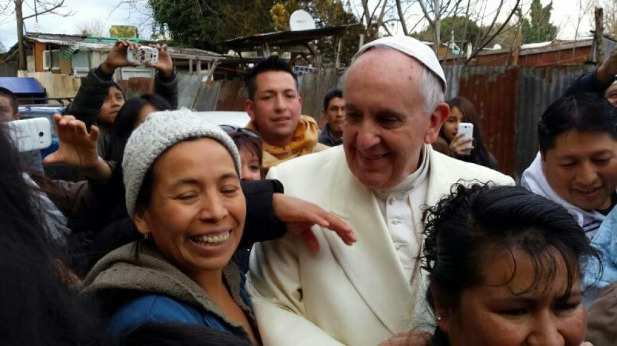
«Andate in tutto il mondo» fu l’ultima parola che Gesù rivolse ai suoi e che continua a rivolgere oggi a tutti noi (cfr Mc 16,15). C’è un’ umanità intera che aspetta: persone che hanno perduto ogni speranza, famiglie in difficoltà, bambini abbandonati, giovani ai quali è precluso ogni futuro, ammalati e vecchi abbandonati, ricchi sazi di beni e con il vuoto nel cuore, uomini e donne in cerca del sen so della vita, assetati di divino…
Non ripiegatevi su voi stessi, non lasciatevi asfissiare dalle piccole beghe di casa, non rimanete prigionieri dei vostri problemi. Questi si risolveranno se andrete fuori ad aiutare gli altri a risolvere i loro problemi e ad annunciare la buona novella. Troverete la vita dando la vita, la speranza dando speranza, l’amore amando.
Aspetto da voi gesti concreti di accoglienza dei rifugiati, di vicinanza ai poveri, di creatività nella catechesi, nell’annuncio del Vangelo, nell’iniziazione alla vita di preghiera. Di conseguenza auspico lo snellimento delle strutture, il riutilizzo delle grandi case in favore di opere più rispondenti alle attuali esigenze dell’evangelizzazione e della carità, l’adeguamento delle opere ai nuovi bisogni.
- Secondo momento di condivisione: alla luce di queste «attese», la comunità – a mo’ di lectio divina – fa una rilettura della propria realtà, condividendo quanto si è fatto, quanto non si è fatto (individuandone le cause), quanto si potrebbe realisticamente fare, ecc. Concluderemo questo momento mettendoci in ascolto di Don Orione.

In ascolto di Don Orione
Vi sono due tipi diversi di religiosi: vi è il religioso servo e vi è il religioso figlio. Ho viaggiato molto, ho visitato tante Congregazioni religiose; conosco tanti religiosi… Ebbene, tra i religiosi, vi sono i religiosi "servi" e i religiosi "figli": due tipi di religiosi. Il religioso figlio vedremo com'è.
Com'è il religioso "servo"? È colui che cerca il suo tornaconto in tutto, che approfitta della Congregazione al conseguimento dei suoi scopi personali. È colui che ubbidisce alla sua Congregazione solo con timore e per timore. Il religioso "servo" è il religioso che serve la Congregazione e lavora con indifferenza e malavoglia. Si direbbe che la pietà e l'amore verso la sua madre, la Congregazione, non stiano nel cuore di costui. Egli dimora nei collegi, nei conventi, nelle abbazie, negli istituti di educazione, nelle comunità, piuttosto come straniero che come fratello. La sua anima sembra chiusa verso i suoi superiori; il religioso servo tiene sempre il cuore chiuso. È come un libro aperto solo in parte, con molti, troppi quinterni ancora intatti, in cui il superiore non può leggere come e quando vuole…
Il religioso "servo" appena il superiore volta gli occhi, allora egli si sente libero. La prima cosa che fa al mattino è quella di assicurarsi se il superiore starà in casa o se uscirà in quella giornata. Se il religioso "servo" ha occasione di uscire, se è fuori casa, non trova mai il momento per ritornare alla sua casa religiosa… È facile alla critica, mette avanti, tra i confratelli, sempre la critica… anche nei migliori sa trovare qualche lato debole ed egli si cura sempre di metterlo in vista… Il superiore prima di fargli una osservazione, anche minima, deve farsi tre volte il segno della croce, con il timore che non prenda in mala parte l'ammonimento.
Quando si tratta di dargli una destinazione, bisogna che il superiore faccia l'esame di coscienza: accetterà o non accetterà? E quando sarà in quella casa per assistere, per dire la Messa, per fare la predica, come si diporterà? Si diporterà da buon religioso o da religioso "servo"? E soprattutto il religioso "servo", quando si tratta di lavorare, di faticare, fa tanto così (tende la mano come per misurare con la spanna) e niente più. Il religioso "servo" è il religioso che dice sempre: Non tocca a me!...
Il religioso "servo" ha il suo crocchio, i suoi confidenti. Anche a tavola bisogna stare attenti alle parole, perché il religioso "servo" mette in pubblico anche le notizie più riservate della sua famiglia religiosa. L'amore della sua Congregazione n on sta nel cuore di costui. Se fuori si parla della sua Congregazione, è ancora molto che non le tiri addosso delle sassate. Se sa che la Congregazione ha nemici fuori, delle contrarietà, dei dispiaceri, rimane apatico, rimane indifferente; anzi, tiene un contegno, che pare persino, quasi si direbbe, che dentro ne goda...
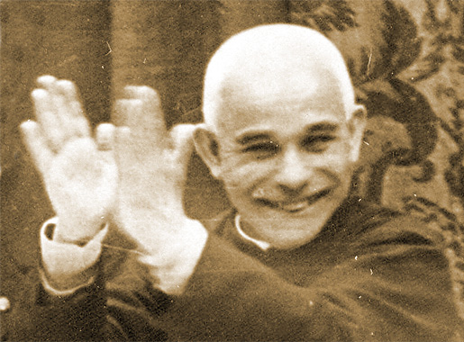
Vi sono poi, grazie a Dio, i religiosi "figli", che si sentono “figli”, e che sono veramente "figli". Perché il religioso "figlio" niente ha di più caro, dopo Dio, che la sua Congregazione! Egli niente più desidera che di vederla prosperare, di vederla dilatare le sue tende sulla faccia della terra per la maggior gloria di Dio. Vede nella Congregazione la madre e, dopo le cose sante, niente ha più caro che essa. Prega, soffre, lavora, fatica senza posa per la sua Congregazione. Chi sono i religiosi come questo? Sono i "figli"... Qualunque sia l'ufficio in cui è occupato, il religioso "figlio" è sempre contento. Lo mandi a fare l'infermiere, lo metti nei collegi, lo cacci in una colonia agricola, è proprio sempre contento; è contento di servire, con amore, in qualsiasi ufficio della sua Congregazione…
Chi non intende essere figlio della Divina Provvidenza sappia che non è Paolo o Apollo che qui si serve, ma è la Divina Provvidenza; è la Congregazione che si serve, e la Congregazione non è di don Orione, né di don Sterpi, ma è della Divina Provvidenza. Ed è dalle mani della Divina Provvidenza che riceveremo la corona per la generosità con cui l'avremo servita: la corona delle nostre fatiche. Iddio predilige colui che si dona con cuore grande... Cari figliuoli, dovete prendere queste mie parole nella sostanza; non guardate se la scorza è rude.
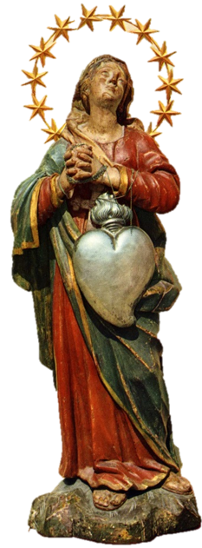
(Discorso a Villa Moffa del 12-8-1939; Parola IX, 58-63. Vedi Sui passi… pp. 281-283)

Preghiera finale:
Affidiamo a Maria, la Vergine dell’ascolto e della contemplazione, prima discepola del suo amato Figlio, questo Anno della Vita Consacrata. A Lei, figlia prediletta del Padre e rivestita di tutti i doni di grazia, guardiamo come modello insuperabile di sequela nell'amore a Dio e nel servizio al prossimo.
Ave, o Maria…

